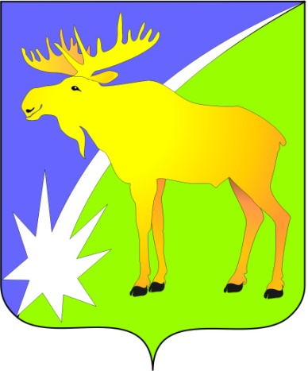

БЮЛЛЕТЕНЬ

органов местного самоуправления

Кыштовского района

Новосибирской области

№ 129

09.10.2013г

«Администрация Кыштовского района извещает о возможном предоставлении в аренду земельного участка из земель сельскохозяйственного назначения для сельскохозяйственного использования.
Граждане, заинтересованные в предоставлении земельного участка вправе в течении тридцати дней со дня опубликования в периодическом печатном издании администрации Кыштовского района «Бюллетень органов местного самоуправления Кыштовского района Новосибирской области», размещения на официальном сайте Российской Федерации (www.torgi.gov.ru), а также на официальном сайте администрации Кыштовского района, подавать заявление о намерении участвовать в аукционе на право заключения договоров аренды земельного участка.
Заявки принимаются на бумажном носителе по адресу: Новосибирская область, Кыштовский район, с. Кыштовка, ул. Ленина, 38, начиная с 10.10.2023 с 9 часов 00 минут до 17 часов 00 минут.
Дата окончания приема заявок: до 17 часов 00 минут 09.11.2023,
Местоположение земельного участка:
1) Новосибирская область, р-н Кыштовский, МО Орловский сельсовет, площадью 2083506 кв.м, кадастровый номер: 54:16:020101:179.

Администрация Кыштовского района»
Информация
О результатах аукциона открытого по составу участников и форме подачи заявок на право заключения договора аренды земельного участка
«Администрация Кыштовского района Новосибирской области сообщает, что 09 октября 2023 года в 11 часов 00 мин по адресу: Новосибирская область, Кыштовский район, с. Кыштовка, ул. Ленина, 38 проведен аукцион на право заключения договора аренды земельного участка с кадастровым номером: 54:16:160101:1233, категория: земли сельскохозяйственного назначения, местоположение: Новосибирская область, р-н Кыштовский, МО Орловский сельсовет, площадью 1525 кв.м, разрешенное использование: сельскохозяйственное использование (1.0). Аукцион признан несостоявшимся с единственным участником. Победитель аукциона Нитиевский А.В.

БЮЛЛЕТЕНЬ

органов местного самоуправления

Кыштовского района
Новосибирской области
Редакционный совет:
Председатель: Гончаров В.Е., ответственный за выпуск.
Члены совета: Якунина Л.В., Щевровский А.Н.

Адрес совета:
632270, Новосибирская область,
с. Кыштовка, ул. Ленина, д.38.

Подписано в печать 09.10.2023г
Формат 15 х 21. Отпечатано на оборудовании Администрации Кыштовского района
Тираж 20 экз.

